Primer preentrega Proyecto final

Alumno: Ayala Kevin

Profesor: Juan Carlos Paredes Alva

Comisión: 47765

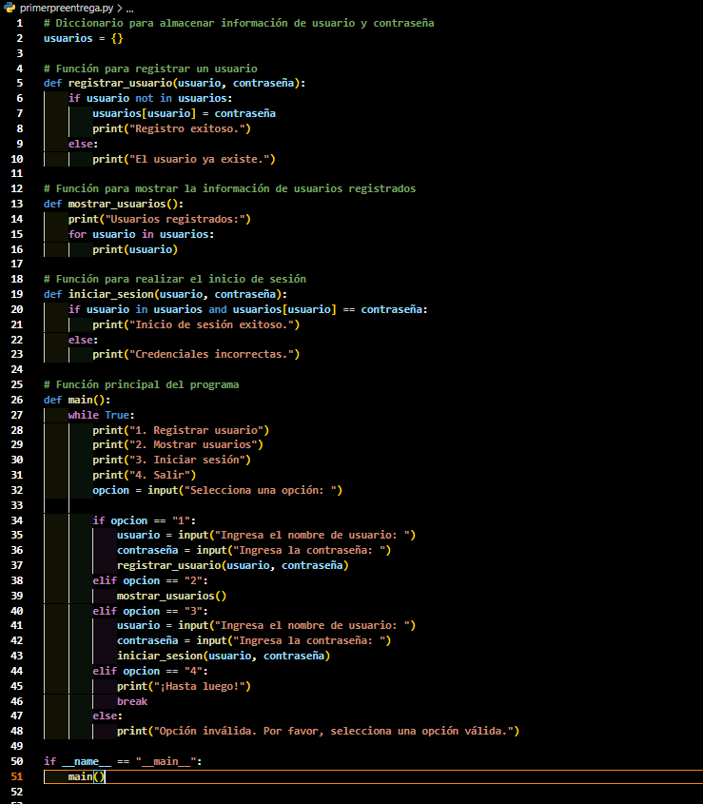

¡Por supuesto! Aquí tienes una explicación paso a paso del código:

1. Definición del diccionario `usuarios`:

Se crea un diccionario vacío llamado `usuarios` que se utilizará para almacenar la información de los usuarios registrados. Las claves del diccionario serán los nombres de usuario y los valores serán las contraseñas asociadas.

2. Definición de la función `registrar_usuario(usuario, contraseña)`:

Esta función toma como argumentos el nombre de usuario y la contraseña que el usuario quiere registrar. Primero, verifica si el usuario ya existe en el diccionario. Si no existe, agrega una nueva entrada al diccionario con el usuario como clave y la contraseña como valor. Si el usuario ya existe, muestra un mensaje indicando que el usuario ya está registrado.

3. Definición de la función `mostrar_usuarios()`:

Esta función recorre el diccionario `usuarios` y muestra los nombres de usuario registrados uno por uno.

4. Definición de la función `iniciar_sesion(usuario, contraseña)`:

Esta función toma el nombre de usuario y la contraseña ingresados por el usuario para iniciar sesión. Verifica si el nombre de usuario está en el diccionario y si la contraseña coincide con la almacenada en el diccionario para ese usuario. Si ambas condiciones se cumplen, muestra un mensaje indicando que el inicio de sesión fue exitoso. Si alguna de las condiciones no se cumple, muestra un mensaje de credenciales incorrectas.

5. Definición de la función `main()`:

Esta es la función principal del programa. Inicia un bucle infinito que presenta un menú de opciones al usuario y solicita su elección. Las opciones son:

- Registrar usuario: Pide al usuario que ingrese un nombre de usuario y una contraseña, y luego llama a la función `registrar_usuario` para agregar la información al diccionario.

- Mostrar usuarios: Llama a la función `mostrar_usuarios` para mostrar la lista de nombres de usuario registrados.

- Iniciar sesión: Pide al usuario que ingrese su nombre de usuario y contraseña, y luego llama a la función `iniciar_sesion` para verificar si las credenciales son correctas.

- Salir: Muestra un mensaje de despedida y rompe el bucle, finalizando el programa.

Si el usuario ingresa una opción no válida, se muestra un mensaje de error.

6. Llamada a `main()`:

Finalmente, el programa verifica si el script se está ejecutando como el programa principal (no como un módulo importado). Si es así, llama a la función `main()` para comenzar la ejecución del programa.

Al ejecutar el programa, se inicia el bucle principal que permite al usuario interactuar con las distintas opciones. El usuario puede registrar usuarios, ver la lista de usuarios registrados, iniciar sesión y salir del programa.